Torek, 12. 5. 2020
Pozdravljeni učenci.
Žal še nisem pregledala vseh vaših plakatov. To bom naredila danes, tako da vam jutri sporočim ocene.
Preverimo najprej rešitve:
b) (1,5 + 3,5 +1) : 3 = 6 : 3 = 2 min
c) (4 + 2 + 3 + 1 + 5 ) : 5 = 15 : 5 = 3 €
Račune bi lahko zapisali tudi v obliki ulomka.

Danes gremo na novo poglavje in sicer ŠTIRIKOTNIKI.
Ne pozabite, da vse rišemo z ošiljenim navadnim svinčnikom ali tehničnim svinčnikom.
Štirikotnik je ravninski lik, ki ga omejujejo 4 stranice.
Narišimo en poljuben štirikotnik. Označimo njegova oglišča, stranice, diagonali, notranje in zunanje kote.
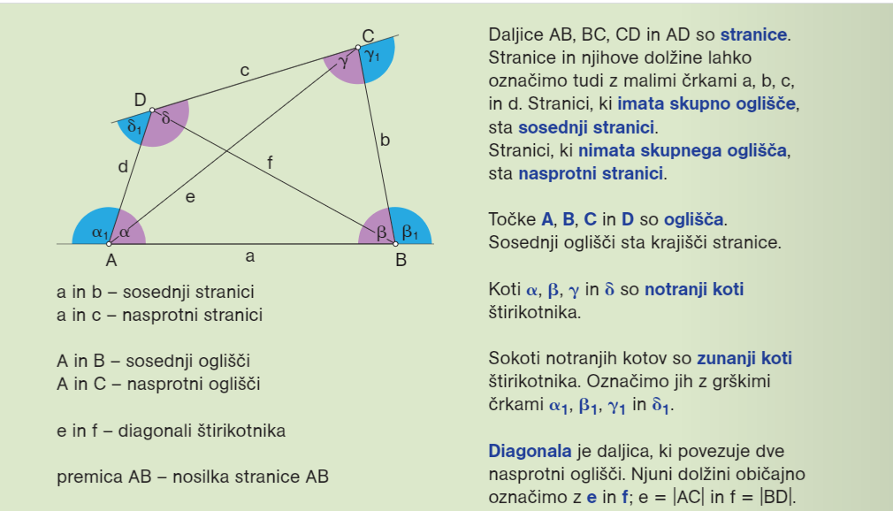

Če primerjamo obliko različnih štirikotnikov, vidimo, da imajo štirikotniki različne medsebojne lege stranic.
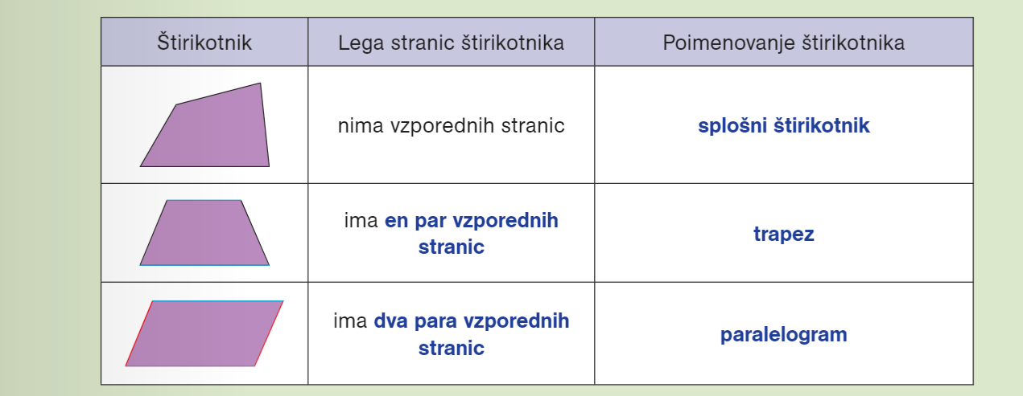

Učiteljica Tadeja Lah

